2-3-1配合地形地貌布置交通安全標誌、標線、號誌、布告欄、教學走廊或其他。(4%)
2-3-2.利用校外交通安全情境進行生活化教學。(4%))
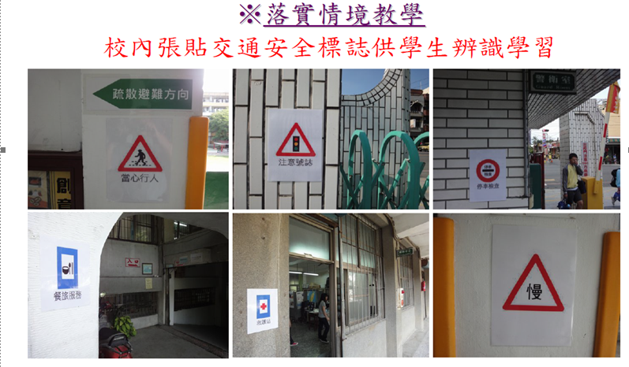

- 結合開學友善校園、親師會實施宣導，希冀家長及學生共同配合學校相關交通安全做法
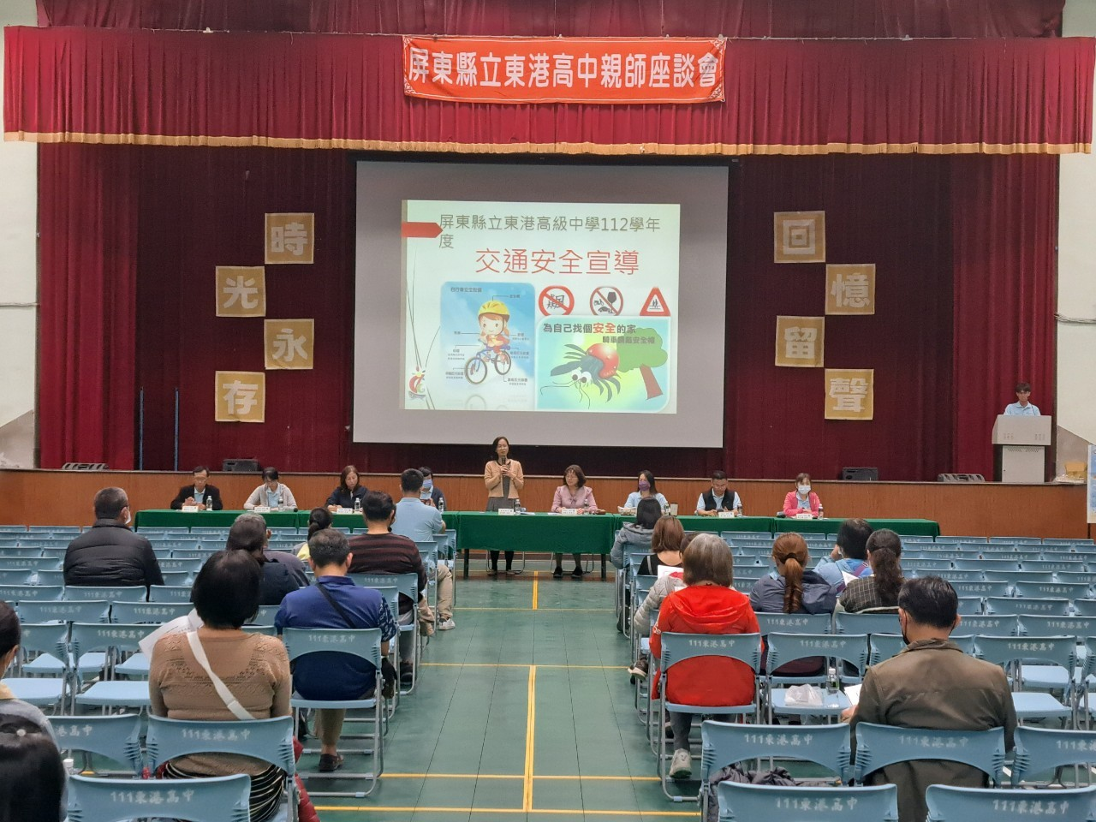
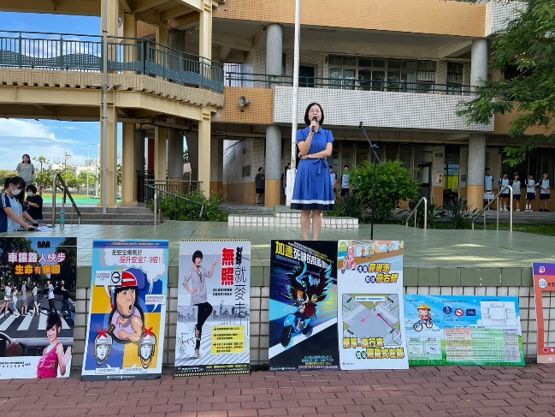

- 製作交通安全教育看板及發放宣導單，提醒用路人注意交通安全：
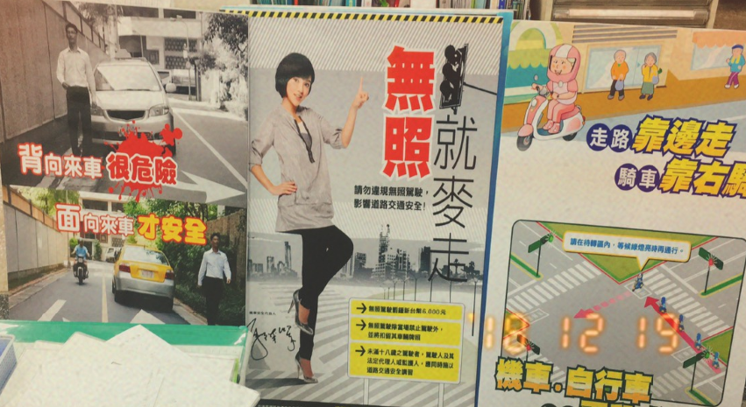
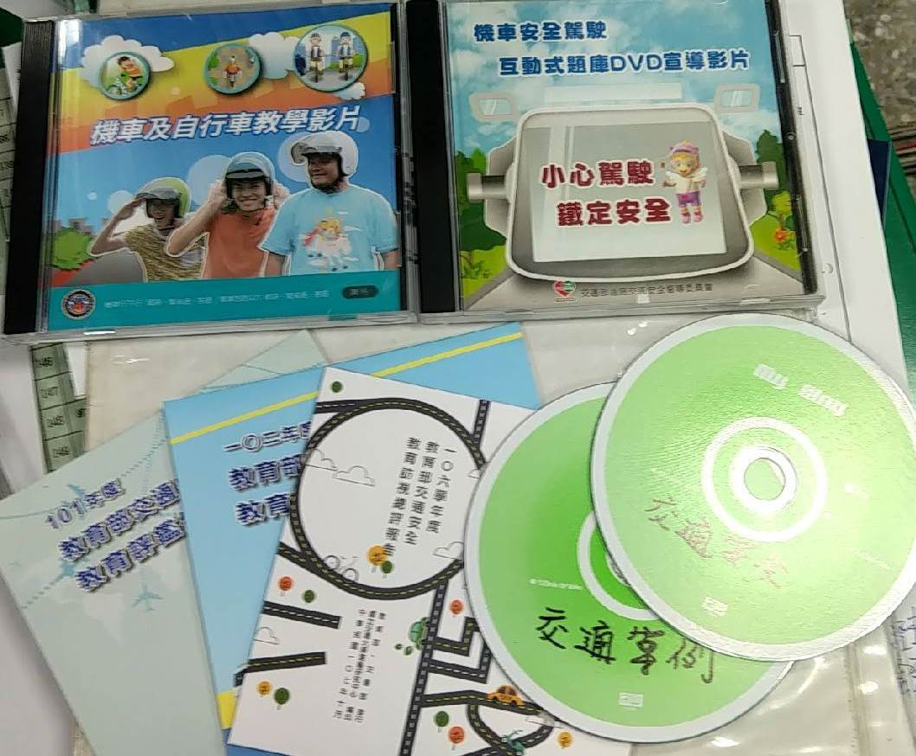
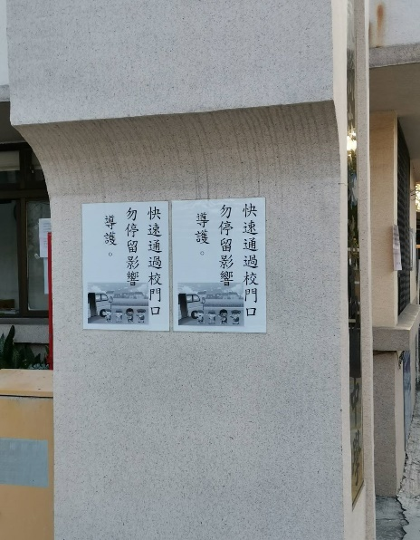

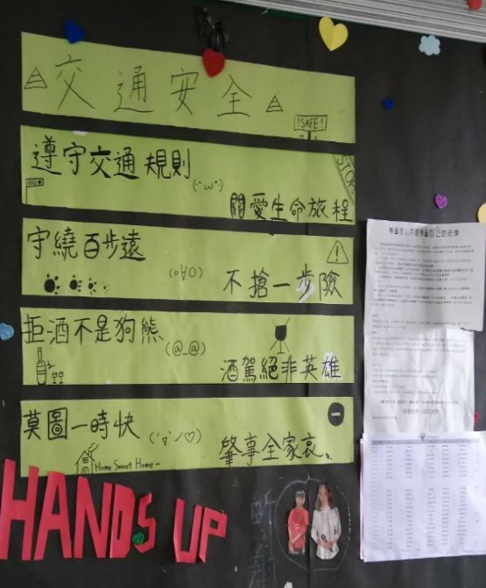
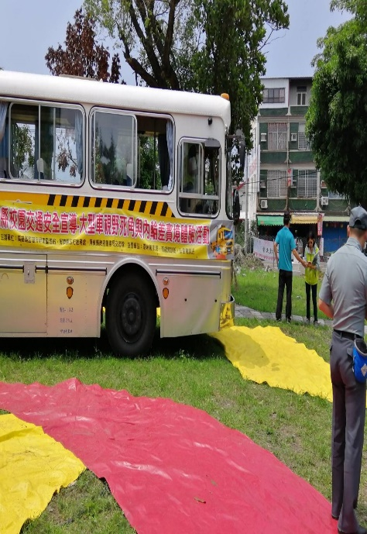
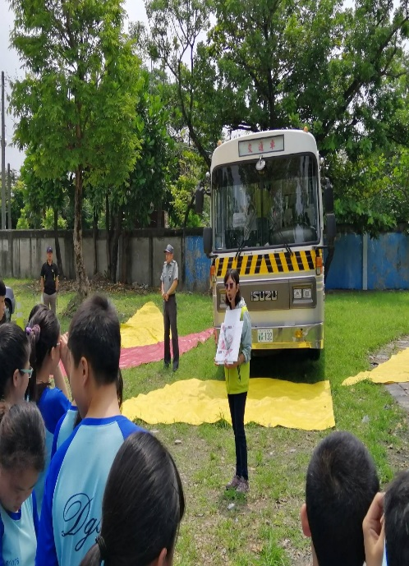

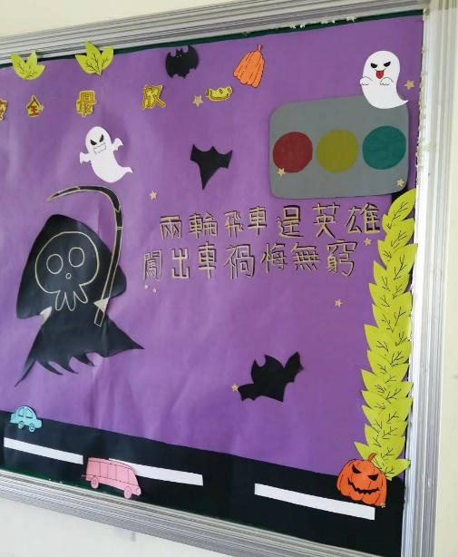
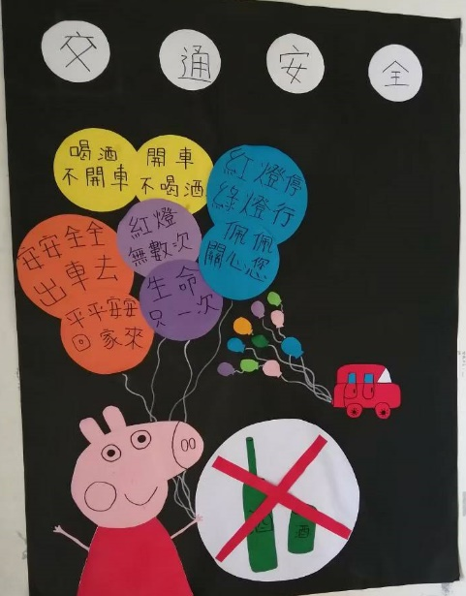
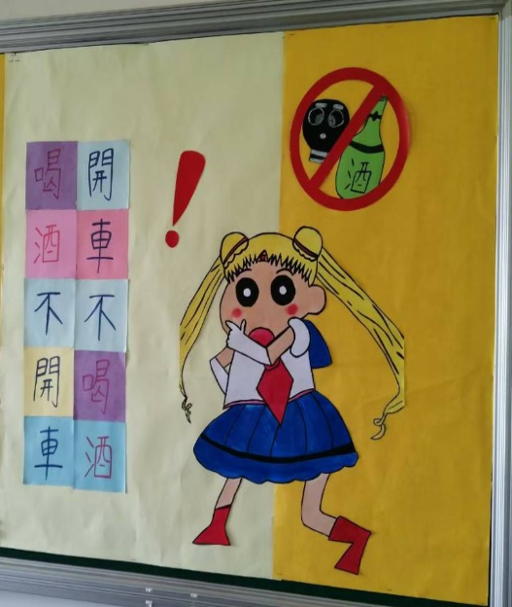
2-3-2.利用校外交通安全情境進行生活化教學。(4%)分項活動照片
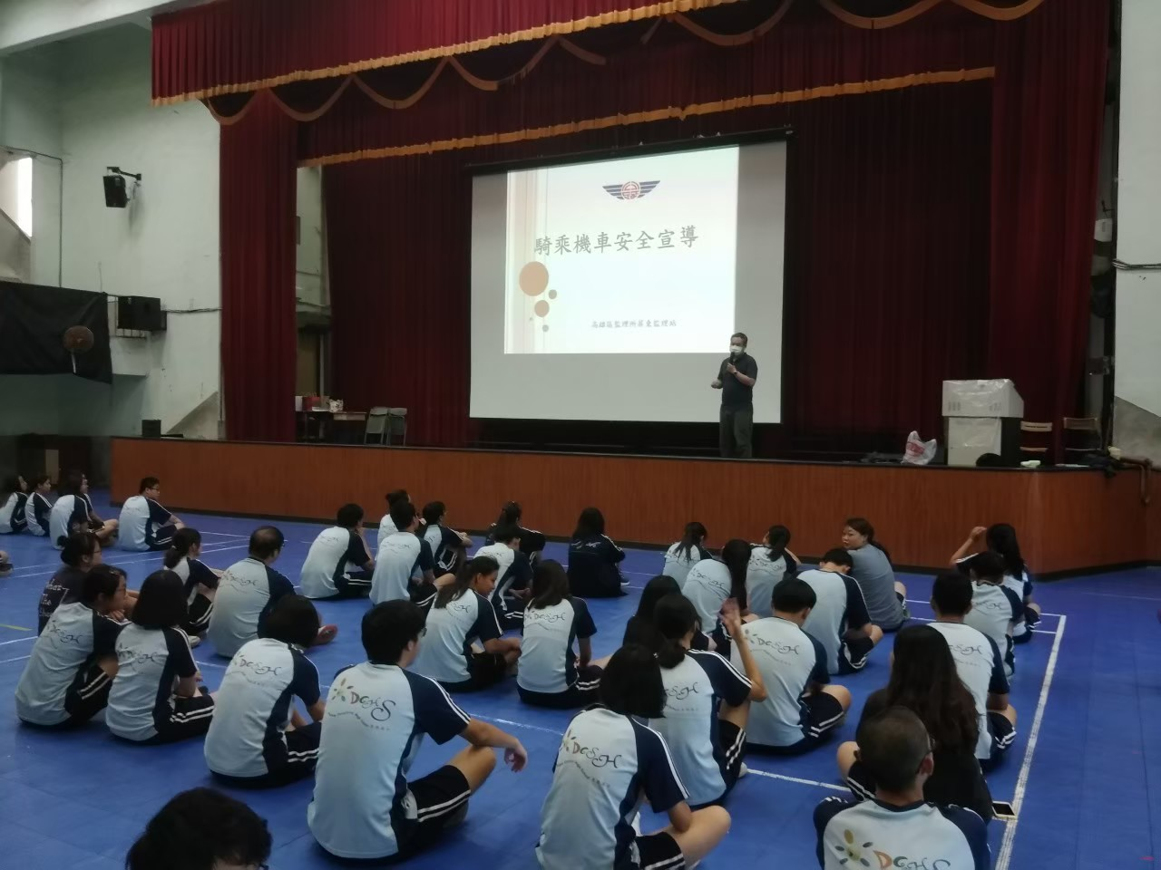
說明： 交通安全案例宣導
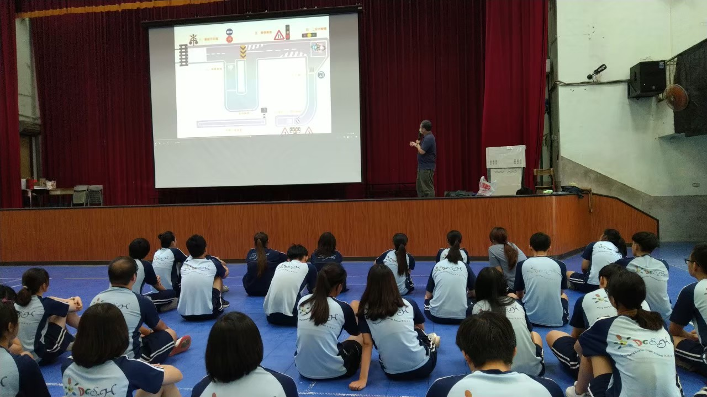
說明： 路權觀念
2-3-2.利用校外交通安全情境進行生活化教學。(4%)分項活動照片
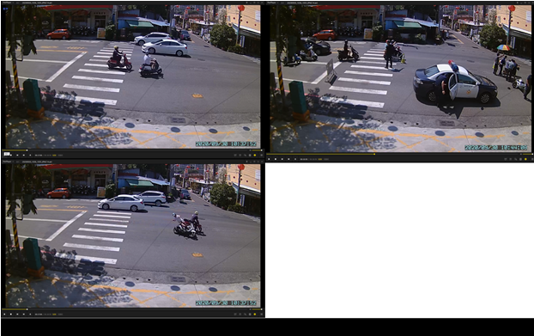
校門正門口機車撤駕駛人未遵守路權
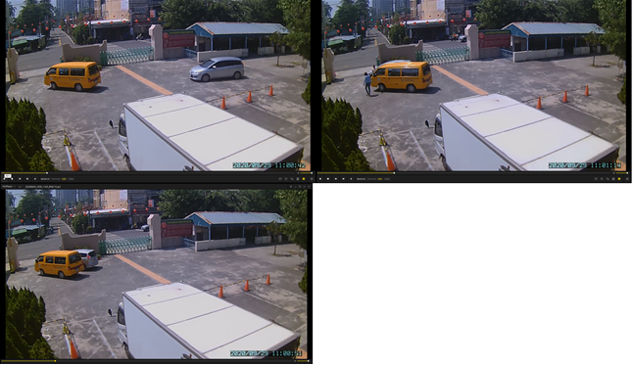

2-3-2.利用校外交通安全情境進行生活化教學。(4%)分項活動照片
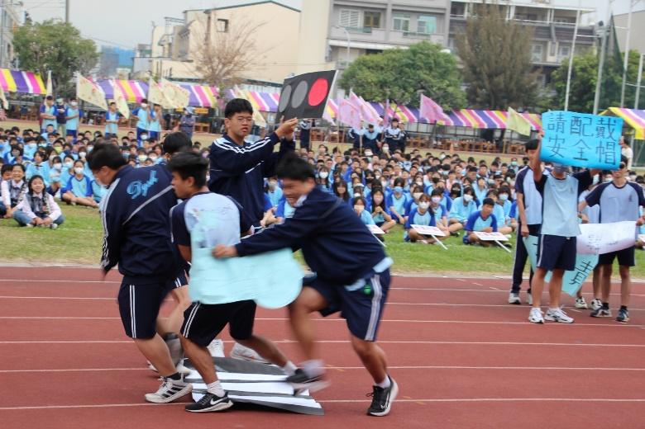
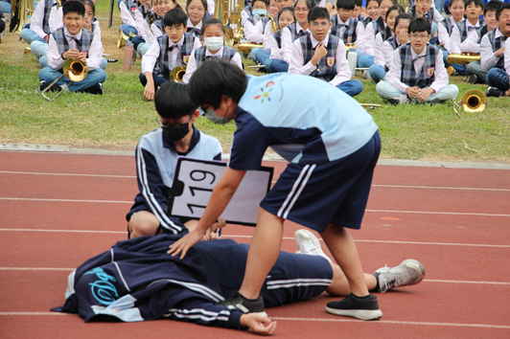
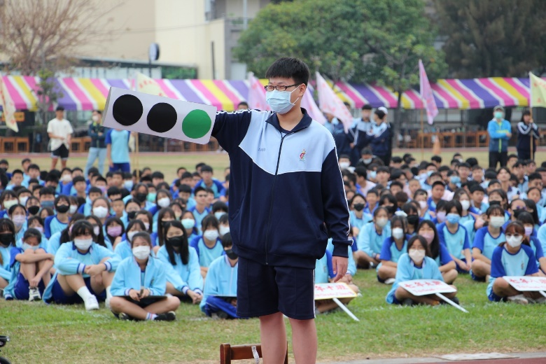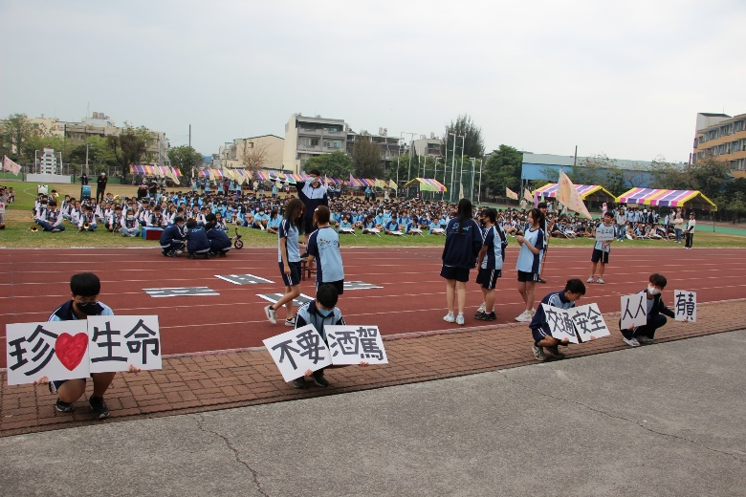

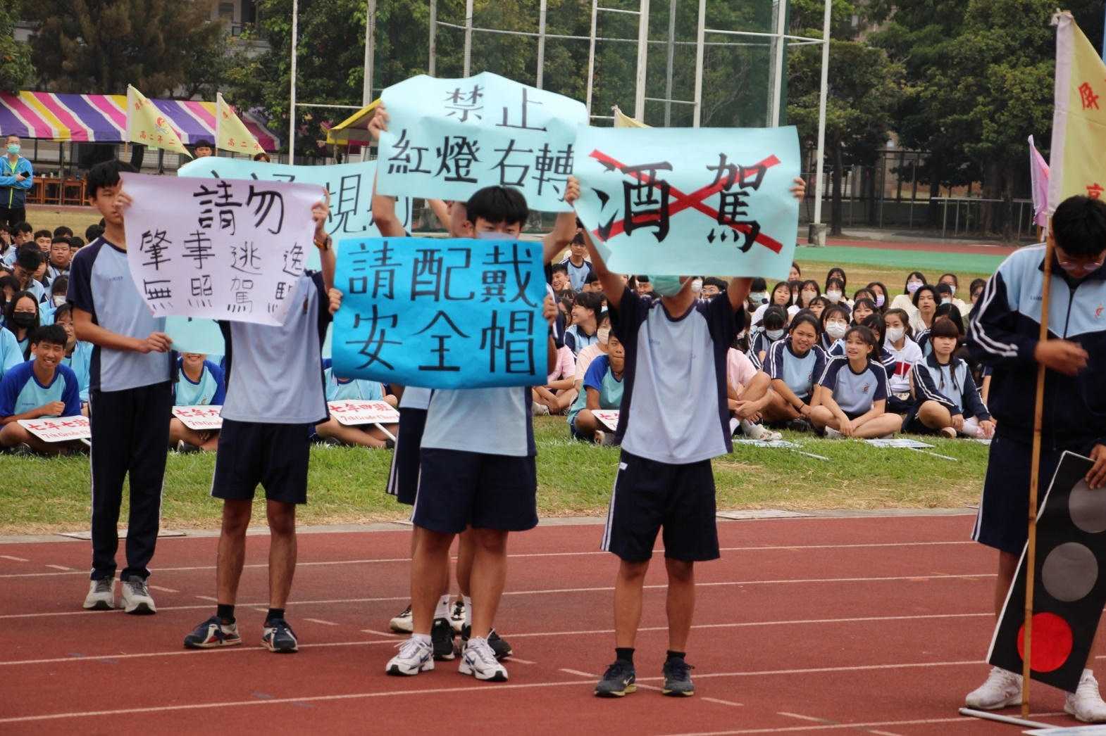

主管機關函送交通安全教育宣導：
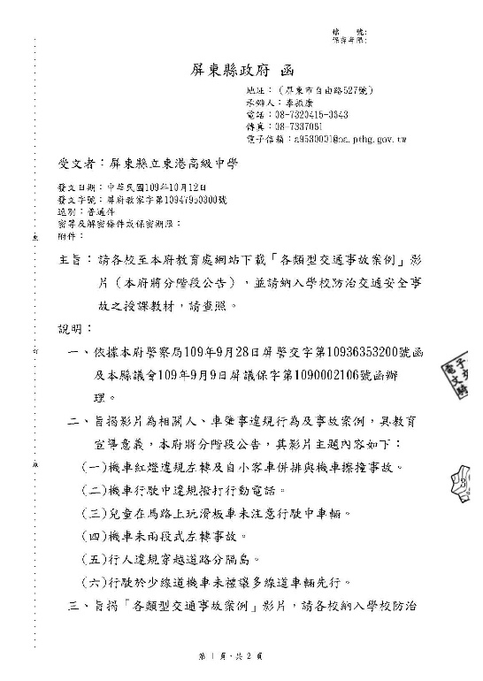 | 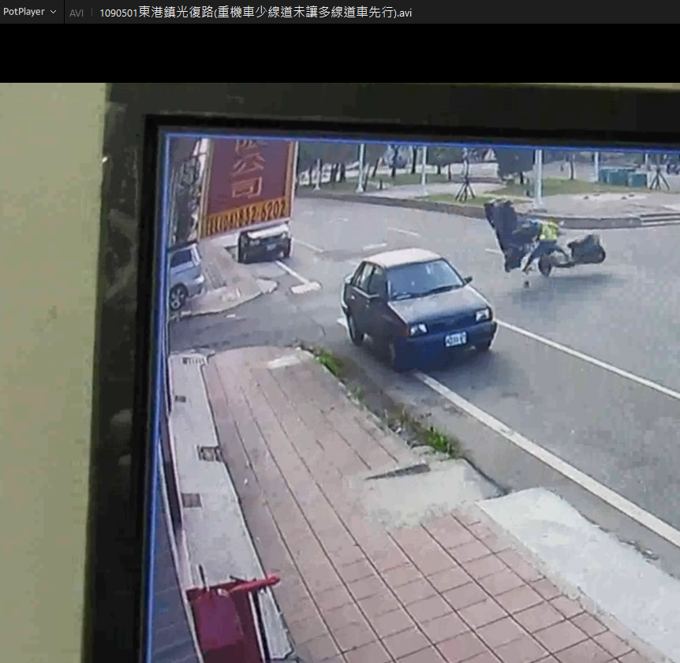
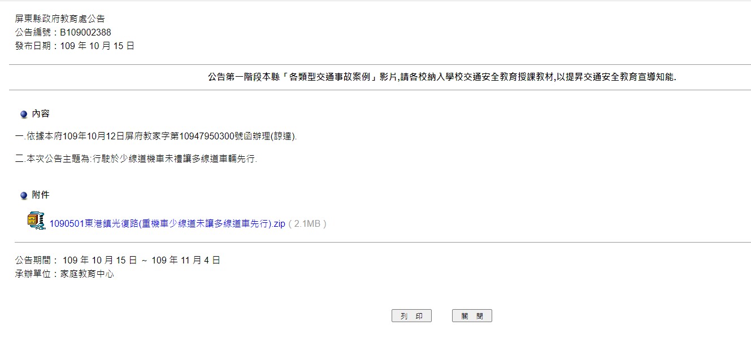
http://portal.ptc.edu.tw/bulletin/view.php?sn=B109002388
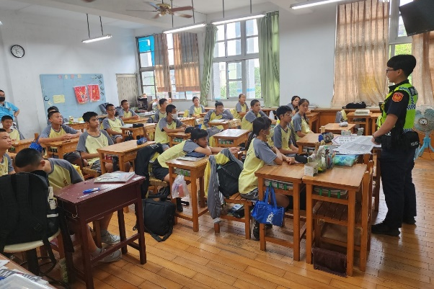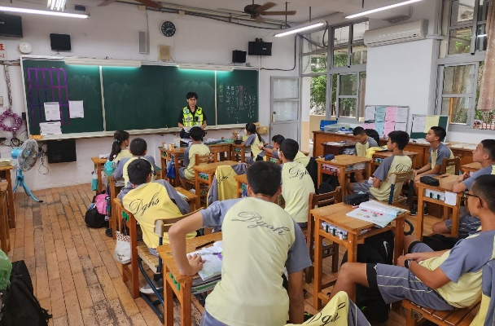

主管機關函送交通安全教育公文：
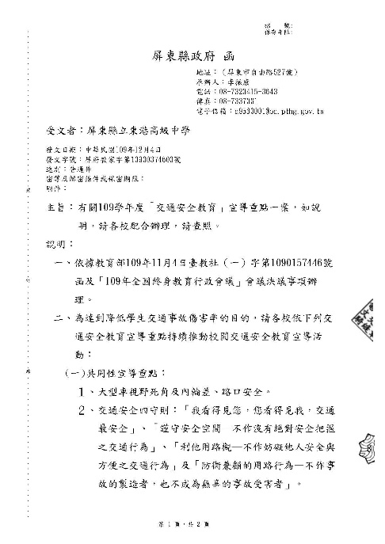 | 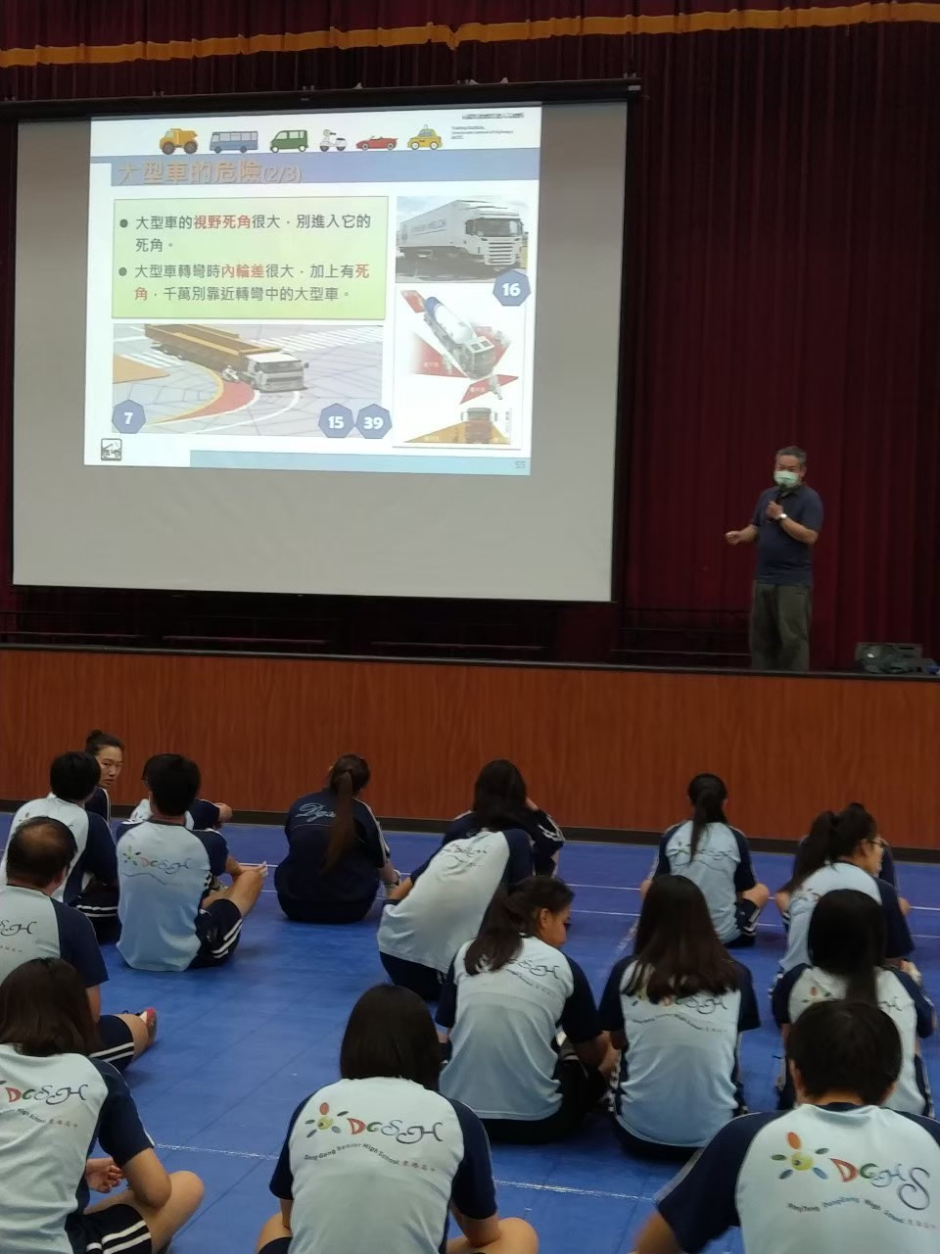  交通安全四守則：  「我看得見您，您看得見我，交通最安全」、  「謹守安全空間─不作沒有絕對安全把握之交通行為」、  「利他用路觀─不作妨礙他人安全與方便之交通行為」、  「防衛兼顧的用路行為—不作事故的製造者，也不成為無辜的事故受害者」。
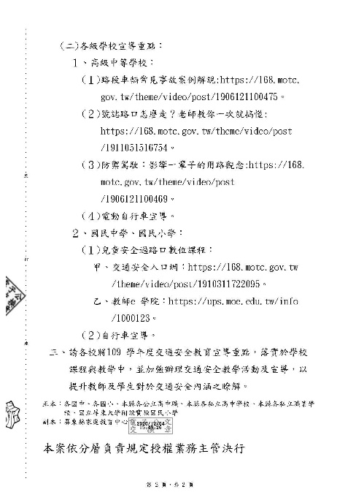

東港高中調查周邊道路危險需求改善及「校外交通環境進行情境教學」：
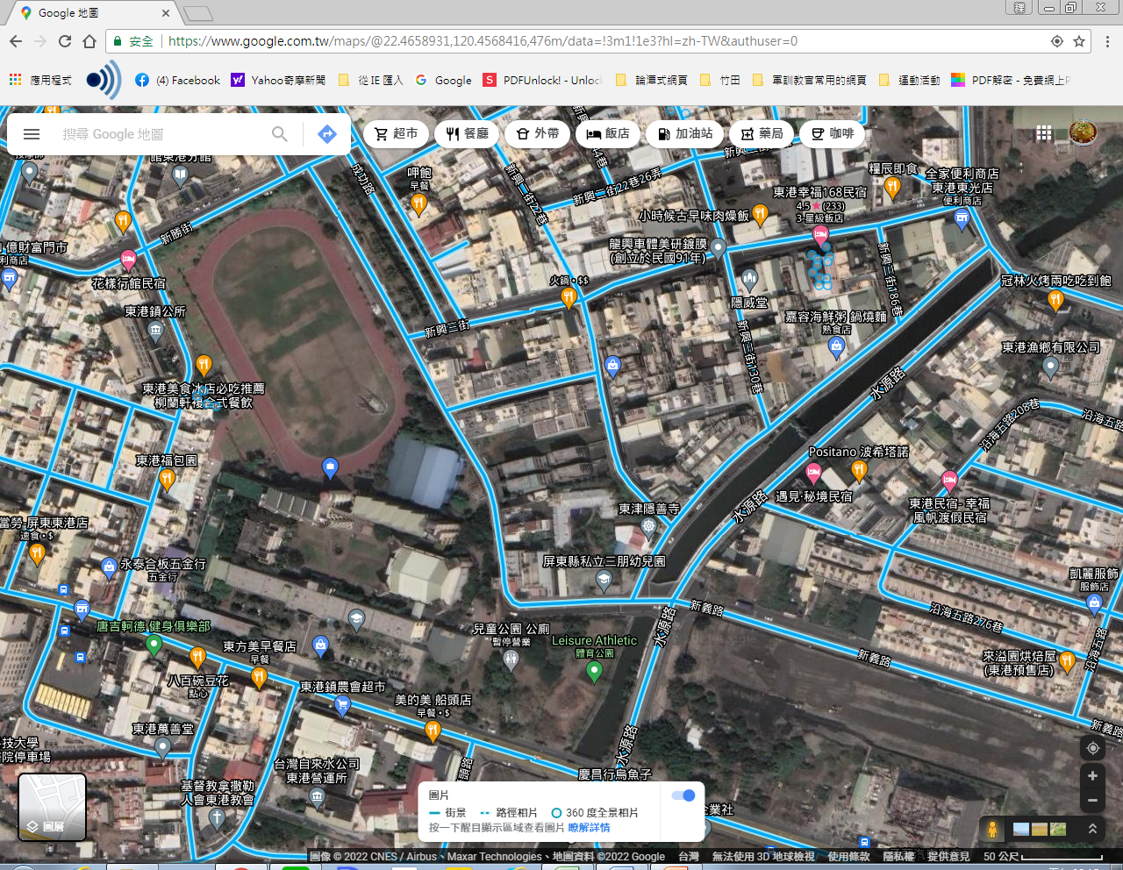

1.校門口

2.東側門口

3.東側圍牆路口

4.西側門口

5.客運總站路口
位置 | 危險路段明確位罝 | 危險路段情形簡要敘述 | 需交通單位改善之具體明確項目 | 照片
1.校門口 | 一、東港高中南側正門口T字型路口(中山路鄰接共和街)。 | 一、本路段為外鄉鎮進出入東港市區必經之路，車流量頗大，在上放學時段實施交管，常有機車於東側進入欲左轉進入共和街，而臨停正門口待轉，易造成車輛駕駛者直行閃避不及而肇生車禍事件。 | 一、建議於正門口中山路T字型路口增畫設黃色網狀線。  依據道路交通標誌標線號誌設置規則第173條：網狀線，用以告示車輛駕駛人禁止在設置本標線之範圍內臨時停車，防止交通阻塞。其劃設規定如左  4、常受交通管制或其他原因需限制不得臨時停車之地點，視需要劃設。 | 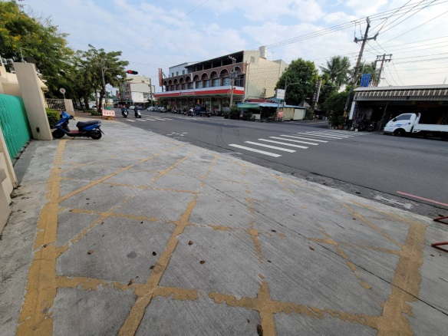
2.東側門口 | 二、東港高中東側門口之巷弄轉彎處(新義路)。 | 二、本路段因為巷弄路口轉彎處，目前已設置反光鏡、減速慢行標誌、紅藍閃光燈、減速波，但設置相關交通物品數量過於稀梳，且駕駛視線局部受限且又須急轉彎等，易造成車輛駕駛者轉彎直行有閃避不及而肇生車禍事件。 | 二、建議於增設多數量高密度相關交通物品數量，如減速波、紅藍閃光燈。  依據道路交通標誌標線號誌設置規則第159條：減速標線，用以警告車輛駕駛人前方路況特殊，車輛應減速慢行，視需要設於收費站漸變段起點附近或易超速、易肇事路段起點附近。視需要每隔三○至五○公尺設一組，依遵行方向之路面寬度劃設。 | 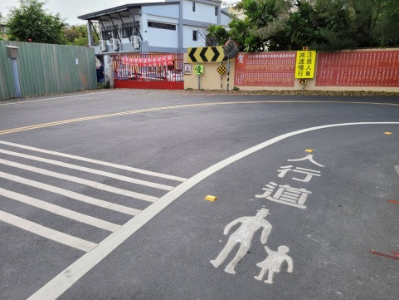
3. 東側圍牆路口 | 三、東港高中操場東側鐵欄杆之T字型路口(新義路鄰接新興三街)。 | 三、本路段鄰接住宅社人口密集區，故汽機車出入頻繁，而學生或民眾常於圍牆外側散步或行走易受汽機車不慎擦撞虞慮。 | 三、建議於增設多數量高密度相關交通物品數量，如減速波、紅藍閃光燈。  依據道路交通標誌標線號誌設置規則第159條：減速標線，用以警告車輛駕駛人前方路況特殊，車輛應減速慢行，視需要設於收費站漸變段起點附近或易超速、易肇事路段起點附近。視需要每隔三○至五○公尺設一組，依遵行方向之路面寬度劃設。 | 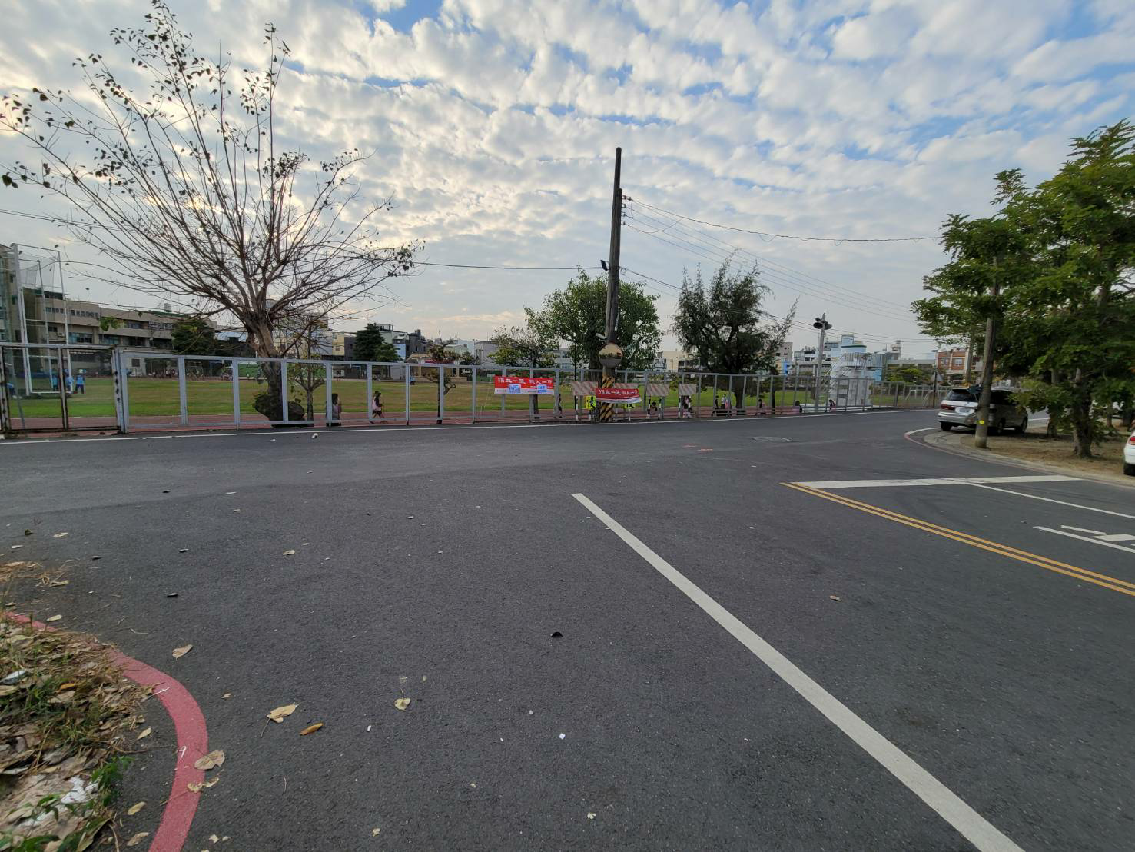  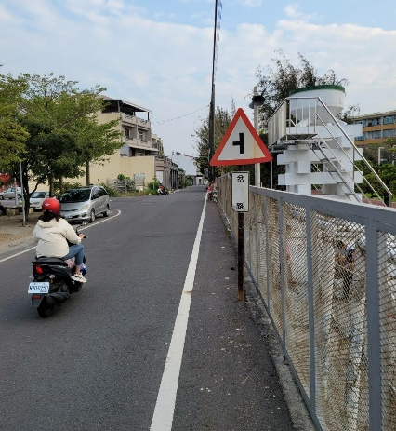
4 .西側門口 | 四、東港高中西側門口之巷弄轉彎處(中山路鄰接東港鎮公所)。 | 四、本路段因鄰接東港鎮公所，鎮民恰公之汽機車進出頻繁，另也客運車輛進入東港總站之必經路段，周邊減速告示牌及減速設計過於偏少。 | 四、建議於增設多數量高密度相關交通物品數量，如減速波、紅藍閃光燈。  依據道路交通標誌標線號誌設置規則第159條：減速標線，用以警告車輛駕駛人前方路況特殊，車輛應減速慢行，視需要設於收費站漸變段起點附近或易超速、易肇事路段起點附近。視需要每隔三○至五○公尺設一組，依遵行方向之路面寬度劃設。 | 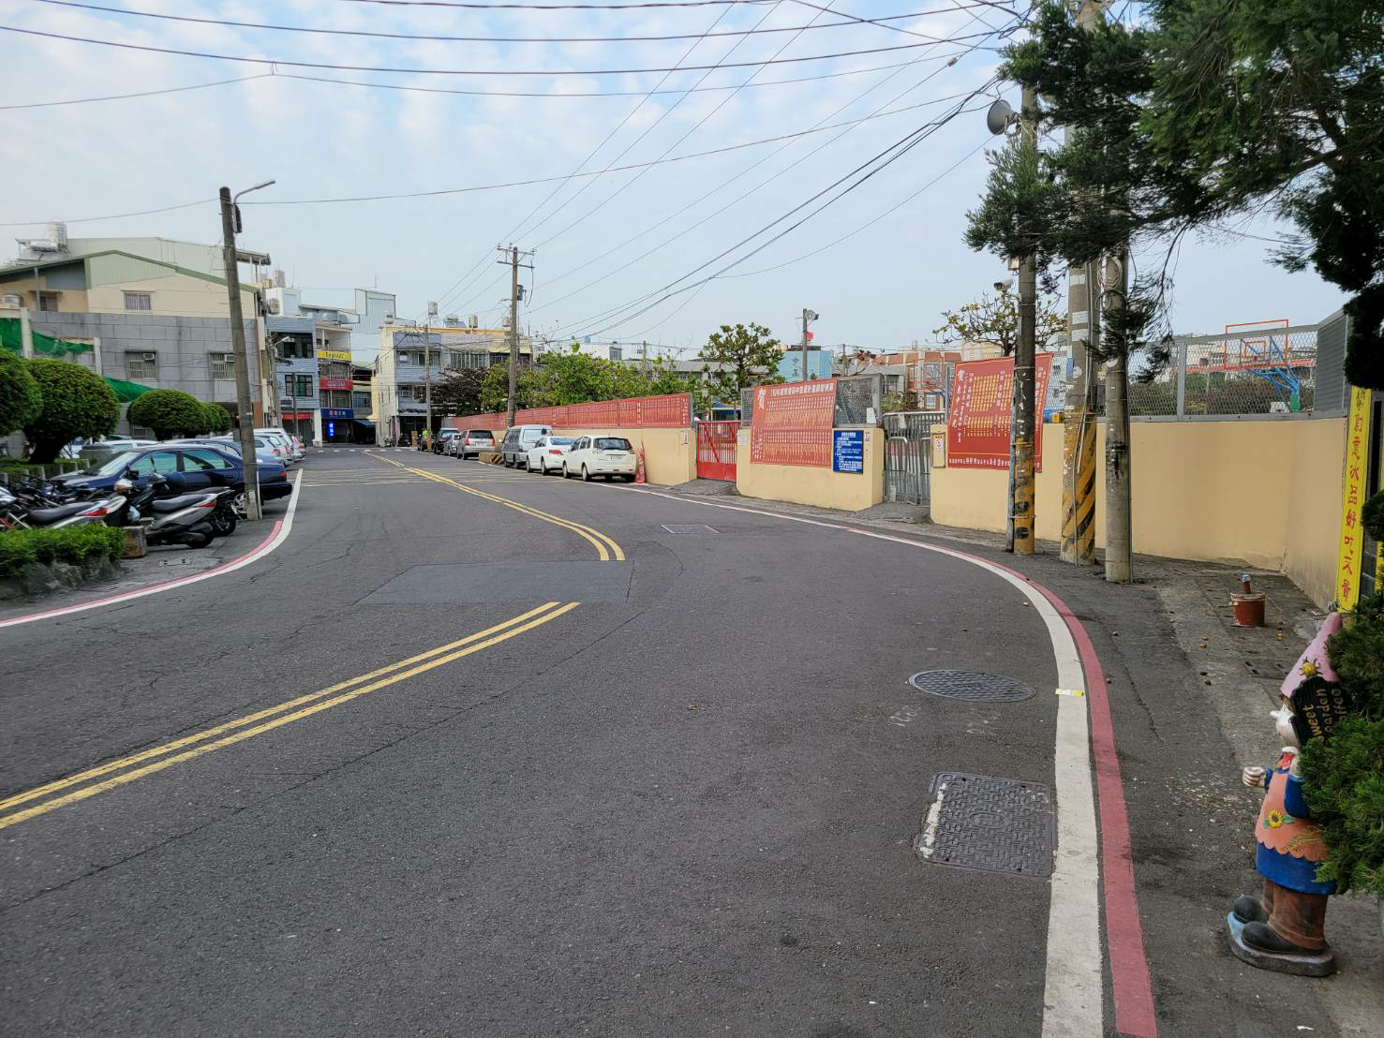  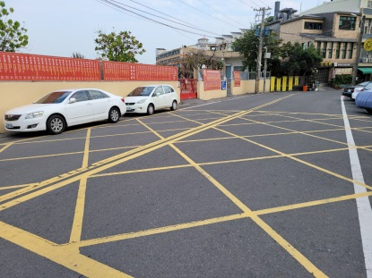
5 . 客運總站路口 | 五、東港高中西邊周圍之客運總站、醫院路段(中山路鄰接光復路之輔英醫院)。 | 五、本路段為醫院、客運及商家店交匯集區，人口活動密集度高，該路口時常有車輛違規闖紅燈情形而肇生車禍。 | 五、建議於增設多數量高密度相關交通物品數量，如減速波、紅藍閃光燈。  依據道路交通標誌標線號誌設置規則第159條：減速標線，用以警告車輛駕駛人前方路況特殊，車輛應減速慢行，視需要設於收費站漸變段起點附近或易超速、易肇事路段起點附近。視需要每隔三○至五○公尺設一組，依遵行方向之路面寬度劃設。，  及闖紅燈之情事頻傳，近年車禍次數多。  六、建議「測速照相」。  屏東縣政府警察局於110年11月01日進行科技執法取締違規用路行為，為東港等經常違規熱點-東港鎮中山路2-41號前。 | 